Заняття – подорож

на тему:

«Мій рідний край – моє село»

Роботу виконала

вихователь дошкільного підрозділу

КЗ «Довжанський ліцей»

ім.П.Г.Стрижака

Бердник Г.Ф.

Довжик 2018

*Програмовий зміст:*

* продовжувати краєзнавчу роботу з дітьми;
* закріпити та поглибити знання дітей про Україну, про її столицю, про державу і народні символи України;
* формувати розуміння тогу, що Україна – це рідна країна, Батьківщина, де живе сама дитина, її родичі та друзі;
* формувати патріотичні почуття, уявлення про історію рідного села;
* продовжувати знайомити дітей з його визначними місцями;
* формувати вміння висловлювати власну думку;
* закріплювати вміння дітей виразно читати вірші, прислів’я, інтонаційно передавати їх зміст;
* удосконалювати вміння розпочинати спів після музичного вступу та програшу, вчасно брати дихання; виконувати музично-ритмічні рухи;
* вправляти у викладанні та читанні слова – назви села;
* викликати бажання збагачувати свій світогляд, поповнювати свої знання про рідний краї, своє село;
* розвивати розуміння на слух, зорове сприйняття, спостережливість, допитливість, цікавість, розсудливість, логічне мислення, креативність, пізнавальну активність, стійку увагу, пам'ять, бажання більше дізнатися про Батьківщину її минуле і сьогодення;
* розвивати дрібну моторику рук;
* виховувати у дошкільнят любов до України, гордість за свій рідний край, своє село, повагу до односельців, бажання разом співати, отримувати задоволення від побаченого та почутого матеріалу.

*Словник:* активізувати словник назвами визначних місць села, прикметниками, прислів’ями.

*Матеріал:*

* карта України;
* карта села Довжик;
* букви;
* українські рушники;
* українські костюми;
* мольберти;
* мультимедійна дошка;
* ноутбук;
* глиняний горщик;
* насіння пшениці;
* вірші;
* прислів’я про Україну;
* привітання;
* пісня;
* музичний супровід;

*Попередня робота:*

* екскурсії до визначних місць села;
* відвідування історико - краєзнавчого музею в ліцеї;
* розучування віршів, прислів’ї, пісні,таночка;
* проведення бесід про Україну, про своє село, про професії батьків, односельців, сім’ю;
* розучування рухливої гри «Струмочок»;
* проведення дидактичної гри: «Моя адреса»;
* перегляд альбому «Моє село»;
* ознайомлення з гімном села;
* зустрічі з мешканцями села;
* подорожі рідним селом з батьками;

План заняття:

1. Привітання і зустріч з гостями, повідомлення теми заняття.
2. Бесіда про Україну.
3. Символи держави.
4. Прислів’я про Україну.
5. Дидактична гра «Україна яка?»
6. Зустріч з поетесою села.
7. Розповідь гості про історію села.
8. Читання вірша поетесою «Моє село».
9. Подорож селом.

* Перша зупинка «СТОВ «Довжик»»
* Друга зупинка «Корисна вода»
* Третя зупинка «Церква»
* Четверта зупинка «Історична»
* П’ята зупинка «Будинок культури»
* Шоста зупинка «Ліцей»
* Сьома зупинка «Дитячий садок»

1. Читання вірша «У мене є…»
2. Дидактична гра «Горщик бажання».
3. Підсумок заняття.

*Хід заняття*

(Звучить українська музика, виходить вихователь і двоє діток виносять коровай на рушнику)

**Вихователь:** (читає вірш про Україну)

Мати-Україна!

Перше наше слово

З нами повсякчас,

Мати – Україно,

Ти одна у нас!

Ниви і діброви, і садів окрас

Рідна мати - Батьківщино,

Ти ж одна у нас!

Хай же мир і дружба

Поєднають всіх,

І дзвенить дитячий

Безтурботний сміх.

Нам зоріє доля світла і ясна.

Рідна мати - Батьківщино,

Ти ж у нас одна!

**Вихователь:** До зали я запрошую наших діток-українців. (Діти виходять під українську музику і стають біля стільчиків).

* Діти, подивіться, до нас сьогодні завітало багато гостей, подаруйте їм. свої посмішки. Давайте з ними привітаємося.

**Діти:** Доброго ранку травам росистим,

Доброго ранку квітам барвистим,

Доброго ранку сонечку ясному,

Людям усім і всьому прекрасному!

**Дитина:** За народним звичаєм стрічаєм,

Як здавна ведеться на віку,

Ми гостей пшеничним короваєм,

На чудовім, тканім рушнику.

**Дитина:** Хай рясніють квіти калиново,

Пахне хай духмяно коровай,

Щоб і дар земний і щире слово

Ви відчули, завітавши у наш край.

(Діти несуть коровай керівнику методоб’єднання.)

**Вихователь:** Сьогодні у нас буде цікава бесіда про нашу Батьківщину і подорож по визначним місцям рідного села. Але яка ж подорож без пісні, тож заспіваємо гарну українську пісню «Лише у нас на Україні» (Діти співають пісню).

* Дітки, підійдіть, будь ласка, до карти.

**Вихователь:**- Так як називається наша країна, в якій ми живемо? (Відповідь дітей)

**Вихователь:**Погляньте на карту України. Великі простори займає наша земля. Є у нас і моря, і гори, і ліси, і ріки, великі міста і села. А яке місто є столицею України? (Відповідь дітей).

* Покажіть, будь ласка, його на карті.

Вихователь: - Яка найбільша річка в Україні?(Відповідь дітей).

* Які гори є в Україні?(Відповідь дітей).
* Які моря омивають Україну?(Відповідь дітей).

**Вихователь:** Які державні символи України ви знаєте? (Відповідь дітей).

І вірш про прапор України нам прочитає Вова Мельник.

**Дитина:** Синьо - жовтий прапор маємо!

Синє небо, жовте жито,

Прапор свій оберігаємо,

Він святиня – знають діти!

**Вихователь:** - Скільки кольорів має прапор? (Відповідь дітей).

* Що означає синій колір? (Відповідь дітей).
* А що означає жовтий колір? (Відповідь дітей).

**Вихователь:** Назвіть народні символи України? (Калина, верба, рушник, вишиванка, віночок, писанка).

**Вихователь:** Якщо ми живемо в Україні, хто ми з вами? (українці) А якою мовою ми з вами розмовляємо? (українською мовою)

**Вихователь:** Так що ж таке Україна? (Дитина читає вірш)

**Дитина:** Україна – рідний край,

Поле, річка, зелений гай,

Любо стежкою іти,

Тут живемо я і ти!

**Дитина:** Ми дуже любимо весь наш край

І любим Україну

Її лани, зелений гай,

В саду рясну калину.

Тут соловейко навесні

Співає між гілками,

Та й ми співаємо пісні –

Змагається він з нами!

**Вихователь:** Діти, давайте скажемо Україна яка? (могутня, калинова, квітуча, барвінкова, співуча, красива, урожайна, багата, дорога, гостинна, чарівна, сильна, дружня, зоряна, пісенна…)

**Вихователь:** Народ склав багато прислів’їв про нашу Україну. Ми також з вами вчили їх, розкажіть будь ласка.

1. Україна рідненька – як батько та ненька.
2. Без верби і калини немає України.
3. Тільки в ріднім краї – солов’ї співають.
4. Люби і знай свій рідний край.
5. Кожному мила своя сторона.
6. Людина без вітчизни – як соловей без пісні.

**Вихователь:** Україна – це наша Батьківщина. Як ви думаєте, що означає слово Батьківщина? (Батьківщина – це місце я живу; це моя сім’я, родина; це моє село; це моя вулиця; дитячий садок, ліси, поля…)

**Вихователь:** Так у кожного з вас є батьківська оселя, дім ,в якому ви живете, в якому живуть ваші рідні. Це і наше село, це і дитячий садок, і ваша вулиця, і ліси, і поля. Це маленька ваша Батьківщина. Сьогодні ми поговоримо про наше рідне село, де ви народились і живите, де жили ваші предки і живуть ваші рідні.

* Так як називається наше село? (Відповідь дітей)
* В якій області ми живемо? (Відповідь дітей)
* Знайдіть і покажіть на карті область, село. (Діти виконують завдання)

**Вихователь:** Маленькою краплинкою відмічено воно. А домашню адресу ви знаєте? Так(Діти називають домашню адресу)

Вихователь: Діти! А ви хочете дізнатися про історію нашого села? (Відповідь дітей)

**Вихователь:** Сьогодні, ми запросили у гості поетесу нашого села, Лавріненко Людмилу Петрівну, яка народилася і живе тут зі своїми рідними дітьми та онуками. Свою любов до рідного краю вона висловлює в поетичних рядках. І зараз вона розповість нам про історію виникнення села Довжик.

* Діти, я вас запрошую сісти, і послухати розповідь нашої гості. (Діти сідають на стільчики. Хлопчики поступаються дівчаткам. Звернути увагу на постав діток.)

*Розповідь поетеси села Лавріненко Людмили Петрівни*

* Маленька крапелька величної держави.

Наше село, багато є таких

Зазнало лиха, бідувань і слави -

Воно живе і вічно буде жити.

* Ми мешкаємо з вами у прекрасному селі Довжик, яке було засноване дуже давно у долині річки Уди.
* А чому наше село носить таку назву, ви зараз дізнаєтесь.
* Нашому селу аж три століття.

Різні версії про назву його є

Що Довжок – притока річки Уди

І що перший переселенець дав йому ім’я своє.

Три млини везли на той час,

Спиртзавод і церква не одна

Працювали люди і водночас

Пісня сходила із вуст сама.

* Свою любов до рідного краю, а висловлюю у своїх піснях та віршах.

Вірш «Моє село»

З яру тихо тягне прохолодою,

Повійнув невеличкий вітерець,

А на серці так легко, так молодо,

Чуєш, як гарно пахне чебрець.

А у вербах над річкою Уди

Невгомонний співав соловей,

Й дивувалися пісні тій люди,

Що втомились за цілий день.

Затягли тихо пісню дівчата,

Й полилась, ніби струмінь води,

Ніжна пісня від хати до хати

«О коханий мій, рідний, прийди».

В небі місяць завмер на хвилину,

Як підслухав ці ніжні слова,

З добротою дививсь на дівчину,

Що заводила пісню сама.

Уже північ і пісня стихає,

Голос перших півнів пролунав,

Звук баяна уже замовкає,

Соловейко усе ще співав.

І розходяться хлопці й дівчата,

Вранці всі вони стрінуться знов,

Щоб Вкраїну свою уквітчати

І донести їй щиру любов.

**Вихователь:** Ми дякуємо Вам за розповідь і за такий чудовий вірш про своє рідне село. (Діти дарують квіти)

**Вихователь:** - Подивіться на карту села Довжик.

* Давайте викладемо із букв назву нашого села.
* Скільки звуків у слові Довжик? (6)
* А складів? (2). Чому? (Тому, що два голосних звука [О],[И])
* Скільки приголосних звуків? (4)
* Вони тверді чи м’які? (Тверді) (Діти викладають слово ДОВЖИК, звучить українська мелодія, а потім всі разом читають)

Діти, а ви любите подорожувати? (Відповідь дітей)

* То ж запрошую ас до цікавої подорожі просторами рідного села. Ми з гордістю називаємо його своєю маленькою Батьківщиною.

**Вихователь:** На території села знаходиться СТОВ «Довжик». Це і буде наша перша зупинка. Ми з вами сходили на екскурсію в це господарство. Директором цього товариства є Борох Микола Григорович. На полях вирощують пшеницю, ячмінь, кукурудзу, просо, ячмінь, соняшник, сою, горох, овес, гречку. Землю обробляє потужна техніка: трактори, комбайни, машини. Урожай зберігають у великих ємкостях на току на складах. Розвивається в цьому господарстві і тваринництво великої рогатої худоби та вівчарства. Є цехи по переробці деякої продукції – так з молока виробляють масло, сметану, творог, кефір, сироватку. Відмінно трудяться в господарстві ваші рідні мами і тато. І про них нам розповідатимуть їхні діти (Розповіді дітей).

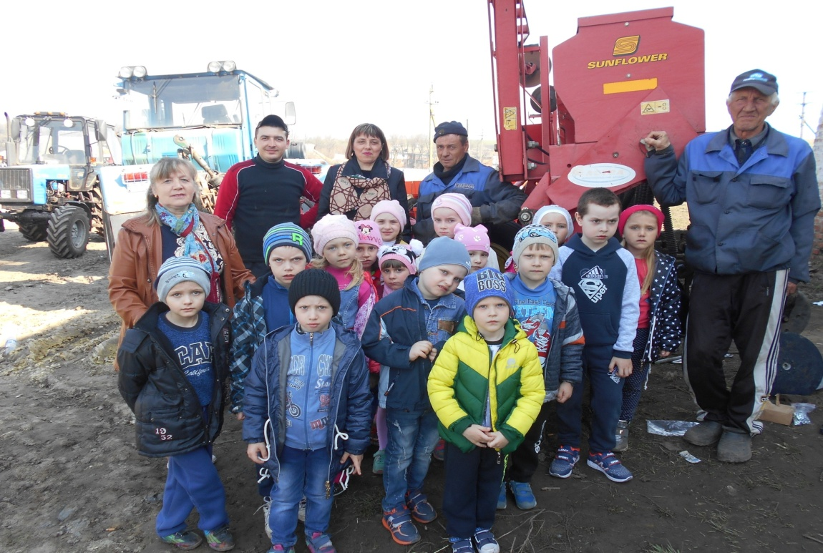

**Вихователь:** Подорожуємо далі. (Під музичний супровід діти йдуть одне коло: сідають на стільчики).

* Друга наша зупинка «Корисна вода»

Вірш

У Довжику криниця панська є

Хто не іде, той воду п’є

Тече віками струйка золота,

Яка вода в криниці дорога!

Цілющі властивості має,

Від хвороби захищає.

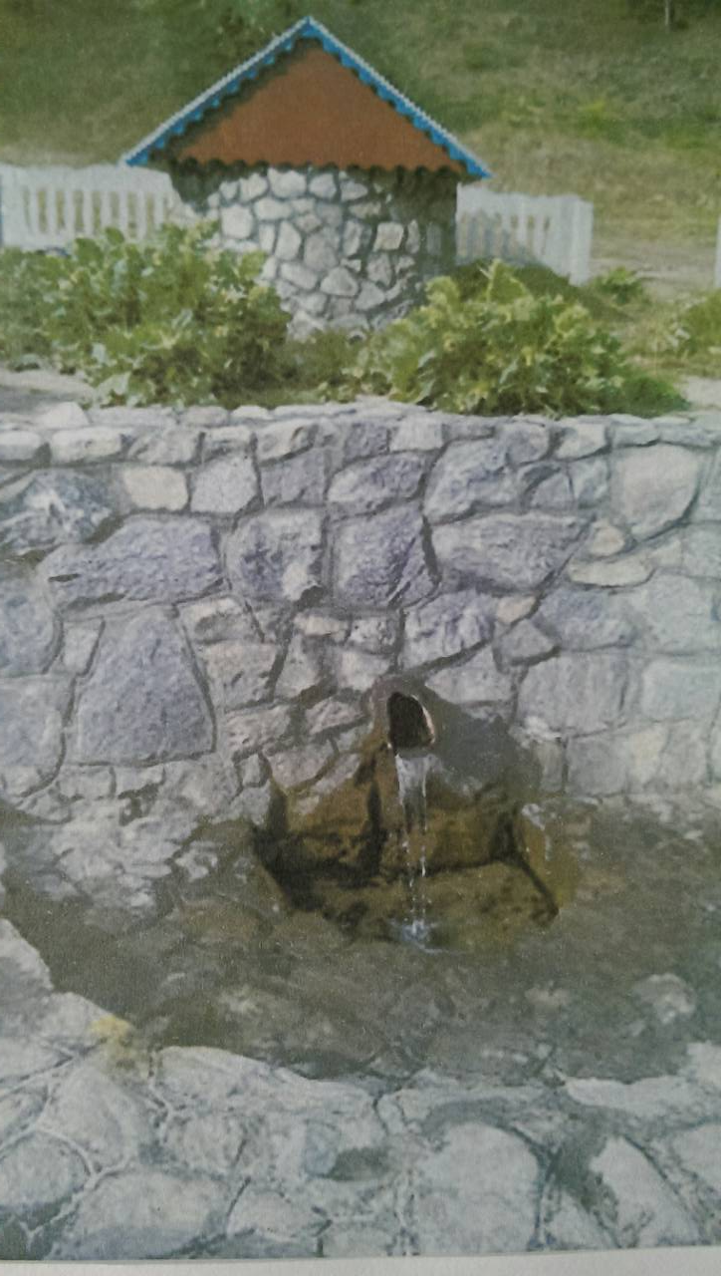

* Неподалік від річки Уди ліворуч знаходиться криниця. З під гори тече віками «струйка золота». Велике джерело напуває людей джерельно - чистою водою. Цю воду пили господарі села – князі Голіцини. І в народі її назвали «панською криницею». Вода своїми цілющими властивостями сприяє поліпшенню здоров’я. Ми їздили на екскурсію до криниці і пили воду.
* Діти, а кому потрібна вода?(Відповідь дітей)
* А можливе життя без води? Чому ні? (Відповідь дітей)
* Вірш про воду прочитає Даша Горбай.

А вода – це справжнє диво!

Як прожити без води?

З нею ми завжди щасливі!

З нею в нас нема біди.

Є вода – ростуть рослини:

Ліс, сади, рясні поля.

Це чудово для людини,

І радіє вся земля

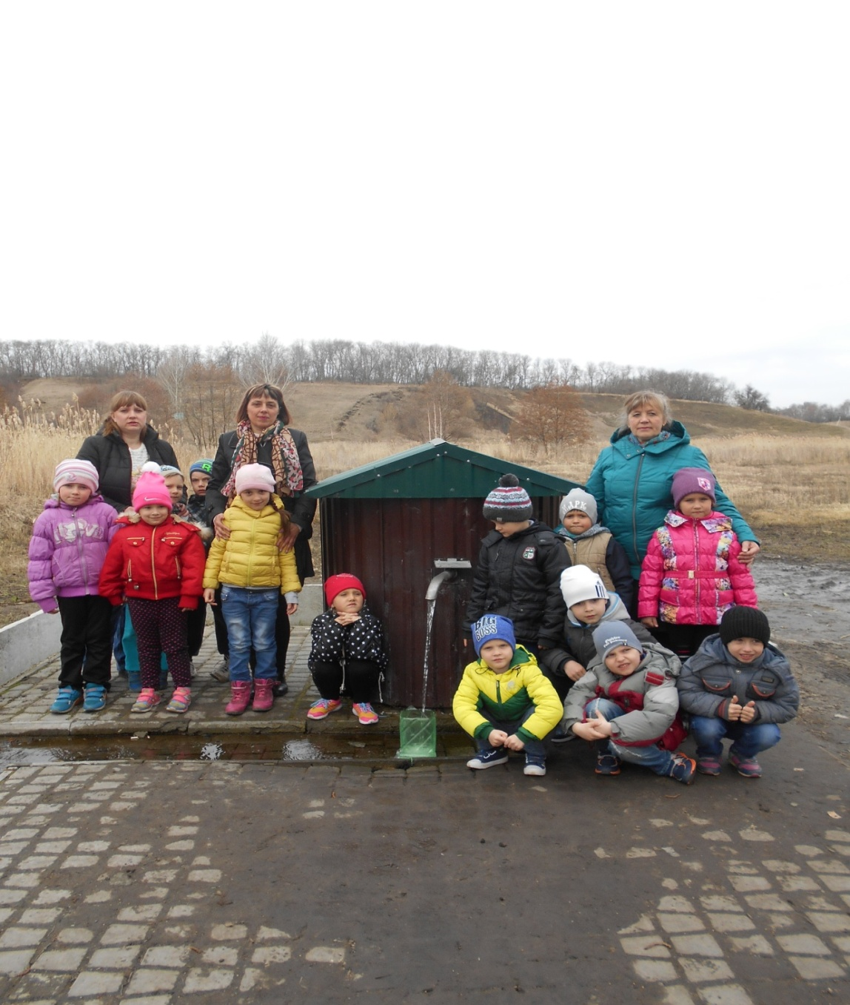

**Вихователь:** Водичка біжить і утворюється струмочок. І зараз я пропоную вам пограти у гру «Струмочок». (Діти грають у гру, а потім сідають на стільчики. Звернути увагу дітей на те, що хлопчики поступаються місцями дівчаткам).

**Вихователь:** Наступна наша зупинка «Церква». У народі кажуть , що де немає церкви, там немає села. Перша церква в селі була збудована у 1700 році. Її дзвони чули аж у Золочеві, а іконостас був найкращий в окрузі. Так уже відбулося, що народ по цеглинкам розібрав не тільки маєток князів Голіциних, але й церкву. Довгий час в селі не було церкви. Але завдяки клопотанню громади села у 2007 році відбулося відкриття церкви на місці старої школи. Але будівництво церкви ще не закінчено, залишилося добудувати дзвіницю.

Ми з вами ходили на екскурсію до церкви. Там познайомилися з отцем Георгієм.

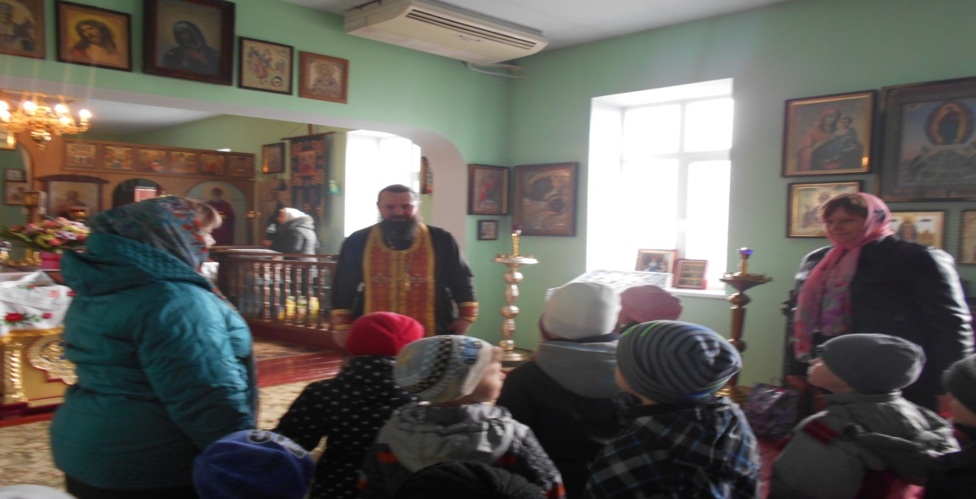

Дітки, давайте згадаємо яке свято відзначали нещодавно? (Відповідь дітей).

* Чим це свято особливе? Що ми прикрашали до цього свята на занятті: ліпили, малювали, робили аплікацію?
* Дітки, а хто ходив до церкви святити пасочки? (Відповідь дітей)
* Сподобалося вам?

**Вихователь:**  Продовжуємо далі. (Під музичний супровід діти йдуть по колу, потім сідають на стільчики. Звернути увагу на постав дітей.)

* Дійшли ми до зупинки «Історична»

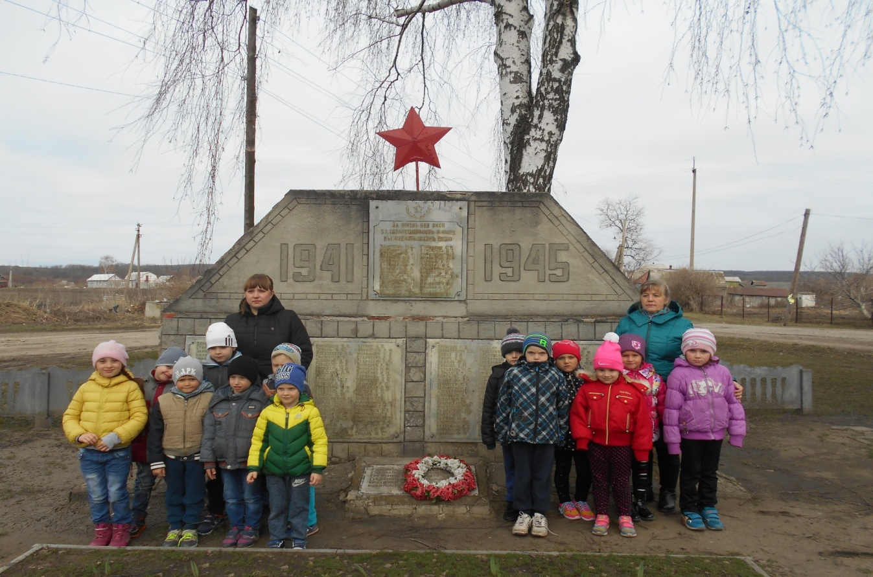Наші земляки брали участь у Великій вітчизняній війні. Багато з них не повернулися з поля бою. На їх честь в центрі села встановлено братську могилу. Кожного року 9 травня в День Перемоги проходять мітинги, ми також беремо участь в них. Вірші прочитають Яна Коновалова і Марк Захаров.

Дитина: В могилі сплять бійці-герої,

Що віддали життя за те,

Щоб не було війни нової,

Не згасло сонце золоте.

Дитина: Поклали на могильні плити

Свої букетики малі…

Ми хочем без війни прожити

Хай буде мир на всій землі

* На знак пошани до підніжжя пам’ятника покладемо квіти.

**Вихователь:** Наша подорож продовжується (Діти під музику йдуть по залу, потім сідають на місця.)

* І наступна наша зупинка «Будинок культури»! Майже 50років тому селі було збудовано цю споруду. У ній відбуваються збори односельців, свята, під час яких, учасники гуртків художнього слова «Берегиня», вокально-жіночий колектив «Надвечір’я», «Водограй», гурток східних танців беруть активну участь в житті рідного села.

Наші діти також талановиті, веселі, грайливі і зараз вони затанцюють нам український таночок.(Під музику діти виконують український танок і сідають на місця). 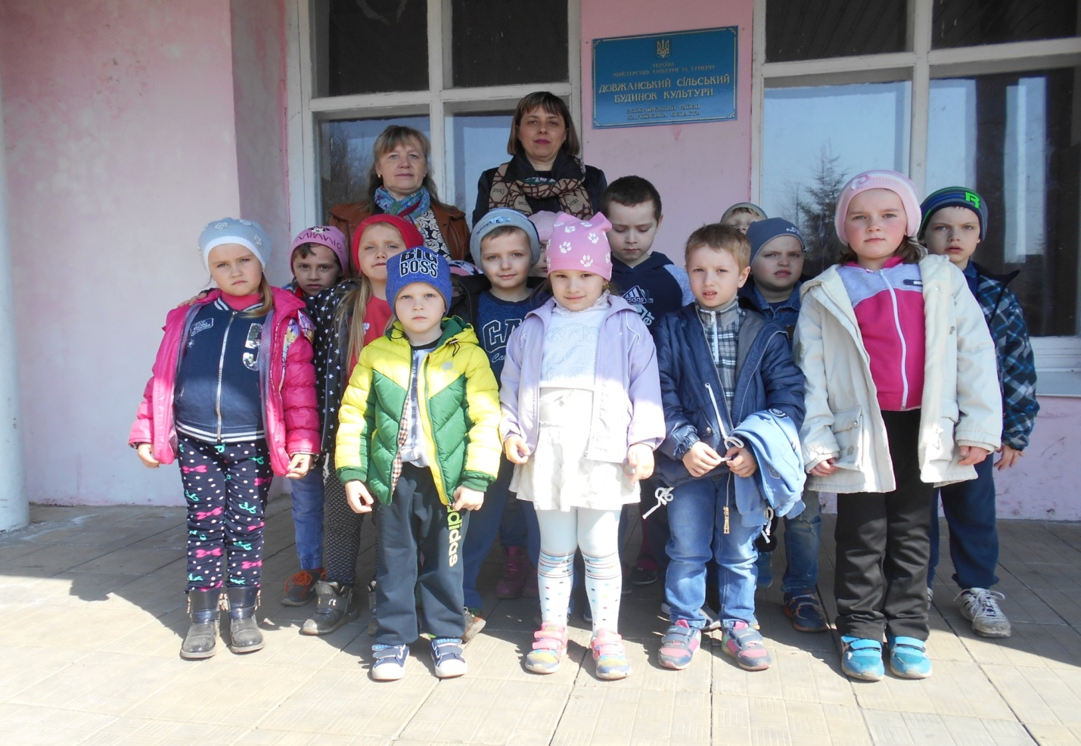

Вихователь: Наступна наша зупинка це – «Навчально-виховний комплекс», який складається з двох підрозділів: дошкільний і шкільний. Будівля наша красива, триповерхова. Збудована вона була у 1976 році. До цього часу діти ходили в стару школу в центрі села, де зараз побудована церква. В 2013 році школа названа на честь нашого земляка Героя Радянського Союзу Павла Григоровича Стрижака, який жив і навчався в нашому селі, а загинув під час війни в двадцятирічному віці. Його бюст стоїть біля закладу. І після закінчення заняття ми з вами підемо і покладемо квіти до бюсту на знак пошани.

У нашому закладі знаходиться історико - краєзнавчий музей. Ми часто відвідуємо його і знайомимося з його матеріалами.

* Після закінчення дитячого садочка ви теж всі підете до школи. Перша вчителька, Халявка Вікторія Миколаївна, вона також присутня у нас на занятті, ознайомитись вас з прекрасним життям.
* Діти, а чому необхідно відвідувати школу?
* Навіщо люди вчаться?
* Що таке школа?

Про це вам прочитає вірш Даша Катуніна

Школа – це велика дитяча країна,

У ній відкривається білий наш світ.

Тут пізнає себе кожна дитина

І вирушає звідси в політ.

Знань надається тут першооснова,

Жити, дружити, учитися в ній.

**Вихователь:** Дітки,а ви хочете в школу? (Відповідь дітей)

І дійшли ми до нашої найріднішої, найчарівнішої, наймилішої зупинки – «Дитячий садок», який виховує 57 діток.

* А що ви робите в садочку? (Відповідь дітей)
* Хто працює в нім? (Відповідь дітей)
* Скільки груп у нашому садочку? (Відповідь дітей)
* Як вони називаються? (Відповідь дітей)
* Яку групу відвідуєте ви? (Відповідь дітей)
* А чи любите ви свій дитячий садок? (Відповідь дітей)

**Дитина:** Я садочок свій люблю,

Кожен день сюди ходжу,

Тут навчають нас дружити

І батьків своїх любити!

**Дитина:** Я люблю дитсадок,

Він виховує діток,

Один одного любить

І з природою дружить.

Малесеньких не ображать

Старшим всім допомагать –

Так навчає всіх діток

Наш Довжанський дитсадок!

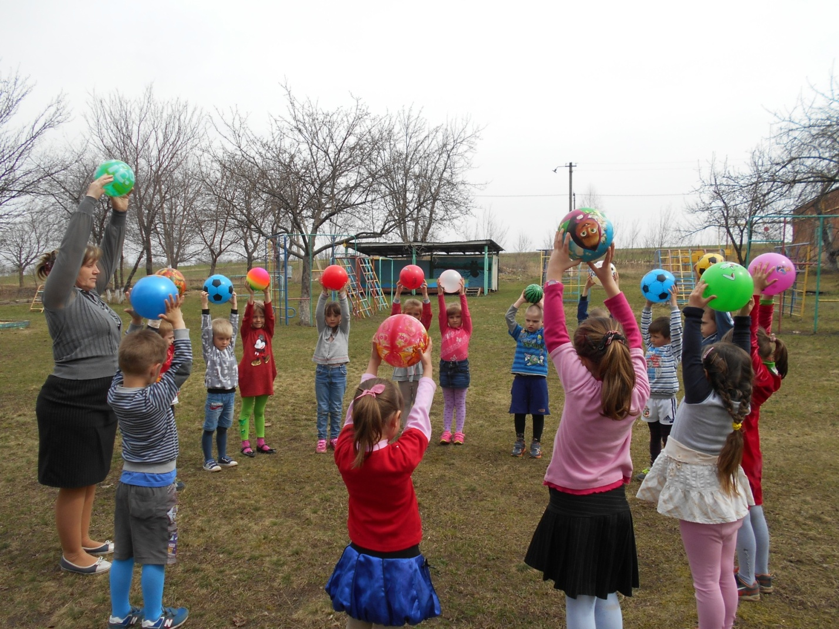

**Вихователь:** Я також люблю наш дитячий садок і дуже люблю вас, діточок. Ось і закінчилася подорож по нашій маленькій Батьківщині. Будьте чемні, чесні, розумні, любіть свій рідний край, своїх рідних, своїх друзів, приносьте радість і користь нашій Україні.

І вірш «У мене є…», який я написала, прочитає вам Артем Годунко.

У мене є:

Моя сім’я, моя родина,

Моє село, моя країна.

Тут я живу і буду жити,

Ходити в школу ,з друзями дружити.

СТОВ «Довжик» є в моїм селі,

Працюють люди на землі.

І церква є, й панська криниця,

З неї тече джерельна водиця.

Ліси,поля і річка Уди

Куди не глянь – красиво всюди!

І школа є триповерхова

Стоїть у полі – така чудова.

Ім’я носить Стрижака-

Героя нашого земляка.

І дитсадок у школі є,

Усіх діток сюди приймає:

І макарян, і комунар,

І золочівців, і довжин.

Усі йдуть з радістю сюди,

Щоб тут навчатись і рости.

**Вихователь:** - Як називається село, по якому ми здійснили подорож? (Відповідь дітей)

* Давайте порахуємо скільки було у нас зупинок? (Відповідь дітей)
* Яка зупинка вам сподобалася найбільше? (Відповідь дітей)
* Ви отримали задоволення від нашої подорожі? (Відповідь дітей)
* Я також отримала задоволення від наших відповідей. Які ви в мене розумні, молодці і повністю готові до школи.

Дітки, у кожного з вас є бажання. Ось мене є чарівний глиняний горщик із землею і зернятка пшенички, адже вони такого ж кольору, як і наш прапор. Я пропоную посадити ці зернятка у горщик – це і буде здійснення всіх ваших бажань. Кожного дня ми будемо спостерігати, як здійснюються ваші мрії. (Діти саджають зернятка в горщечок із землею заздалегідь приготовлене місце.)

Вихователь: А я в свою чергу бажаю, щоб усі ваші мрії здійснилися.

Дорогі гості!

А вам я хочу усім побажати

Безкінечного здоров’я та сили,

Щоб радість до хати лише запросили,

Щоб горе й біда від вас утікали,

Невдачі і прикрощі дім обминали.

На цьому наше заняття закінчено. Гостям нашим скажемо: «До побачення», а ми підемо на прогулянку і покладемо квіти до пам’ятника П.Г.Стрижака